计算机程序设计员（三级）操作技能考核
参考答案

试题代码：3.1.1
试题名称：测试用例设计和执行—注册账号（等价类）
考核时间：20min

参考答案：
01：启动购物系统的注册账号页面
截图3.1.jpg
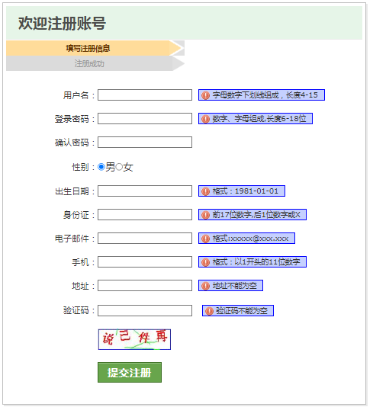

02：针对“用户名”字段的功能测试用例
测试编号 | 用例说明 | 测试步骤 | 测试数据 | 期待结果 | 结果状态 | 缺陷描述 | 测试日期 | 测试人员
FUN_01 | 正确格式的用户名 | 1.启动购物系统，进入注册账号页面  2.在用户名文本框中输入正确格式（由字母、数字、下划线（_）组成，长度范围为[4,15]，不重复的）的用户名，输入后鼠标点击页面其它地方让用户名文本框失去焦点。 | 用户名：jackson | 右边提示信息消失 | OK | -- | 评价日期 | 准考证号码
FUN_02 | 非字母、数字、下划线（_）组成的用户名 | 1.启动购物系统，进入注册账号页面  2.在用户名文本框中输入非字母、数字、下划线（_）组成的用户名，输入后鼠标点击页面其它地方让用户名文本框失去焦点。 | 用户名：******/哈利波特 | 右边提示信息不消失 | OK | -- | 评价日期 | 准考证号码
FUN_03 | 用户名为空 | 1.启动购物系统，进入注册账号页面  2.在用户名文本框中用户名为空，输入后鼠标点击页面其它地方让用户名文本框失去焦点。 | 用户名： | 右边提示信息不消失 | OK | -- | 评价日期 | 准考证号码
FUN_04 | 长度小于4的用户名 | 1.启动购物系统，进入注册账号页面  2.在用户名文本框中输入长度小于4的用户名，输入后鼠标点击页面其它地方让用户名文本框失去焦点。 | 用户名：jo | 右边提示信息不消失 | OK | -- | 评价日期 | 准考证号码
FUN_05 | 长度大于15的用户名 | 1.启动购物系统，进入注册账号页面  2.在用户名文本框中输入长度大于15的用户名，输入后鼠标点击页面其它地方让用户名文本框失去焦点。 | 用户名：jackson1234567890 | 右边提示信息不消失 | NG | 输入长度大于15的用户名，当用户名文本框失去焦点时，用户名本框右边的提示信息消失了。 | 评价日期 | 准考证号码
FUN_06 | 重复的用户名 | 1.启动购物系统，进入注册账号页面  2.在用户名文本框中输入重复的用户名，输入后鼠标点击页面其它地方让用户名文本框失去焦点。 | 用户名：chen | 右边提示信息消失，顶部提示该用户名已存在！ | OK | -- | 评价日期 | 准考证号码
注：1.测试人员请填写准考证号，不得填写姓名，否则本题不计分。
2.测试日期请填写评价日期。

